day01 传统的线程技术回顾
项目做到关键的时候 线程就是非常重要的 ---- 对以后的发展是非常重要的
线程：就是程序的一条执行路径/执行线索

创建线程的两种方式：创建Thread的子类 + 实现Runnable接口

--- 新建一个Java工程

创建线程的第一种方法：Java中使用Thread类表示线程
---- 这表示创建了一个执行线索
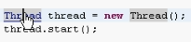 ---- 这个start()实际上运行的是Thread类中的run

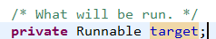 ----- 这个target就是Runnable类型的引用

方法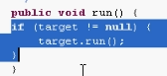 --- 默认情况下 没有具体的内容被执行
【也就是Thread中的run方法实际上调用的是持有的Runnable的run方法
通过对异常的理解 这里面 对target进行非空判断 只要是为了避免RuntimeException的子类空指针异常的发生 所以进行了非空判断
也就是 如果Thread类的target对象是空的 那么这个Thread的run方法就相当于是空的代码】

---- 现在修改run方法中的代码 ---- 也就是继承一个子类 覆盖其中的run方法
现在新建一个Thread的子类
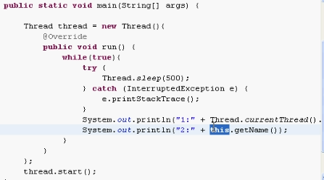--- 这个是匿名对象
这个this代表run方法所在的对象 也就是这个匿名对象，也就是线程对象 所以
使用静态方法Thread.currentThread().getName()和this.getName()的效果是一样的
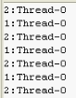
线程的第二种创建方式 --- 传入Runnable的实现类 --- 把代码传递到Runnable的实现子类的run方法中 -- 再把Runnable的实现类对象传入Thread对象中

Thread类中有一个init方法
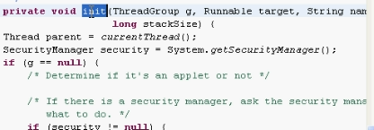

可以查看到 init方法被下面的方法进行了引用
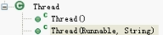 --- 这里面调用了init方法
【因为前面的代码中 描述了Thread方法run的调用过程
如何从根本上面理解Java中创建线程的两种方式？
所以 核心就是 为了让这个Thread的run方法能够执行代码
**有两个办法：第一个 就是维护Thread中run的代码不变 那就要 让他的target的对象非空 把自己的内容填写到target的run方法中 所以 我们就要在外部自己创建runnable的接口实现类的对象 传递给target ---- 这就是Java中第二种创建线程的方式
**另一个方法就是 我打算抛弃Thread中原有的run方法，自己实现一个Thread的run方法 ---- 那么 就实现一个Thread的子类 来重写父类Thread的run方法就可以了 ---- 这就是Java中第一种实现线程的方法
针对使用Runnable来创建线程的想法，我们就要找到 这个target对象在Thread源码中哪里会被赋值？
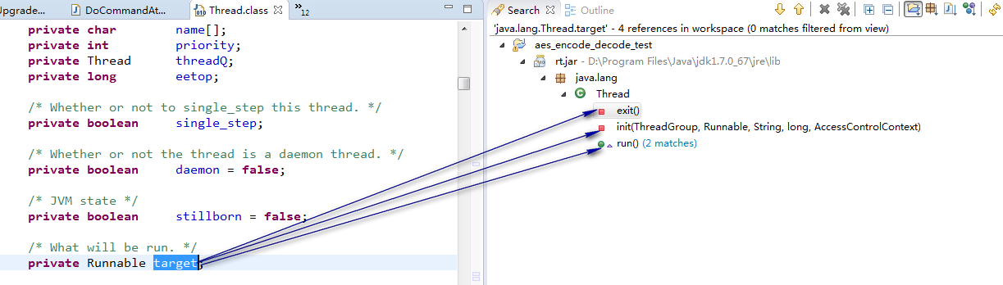

这样 我们直接进入这个init方法
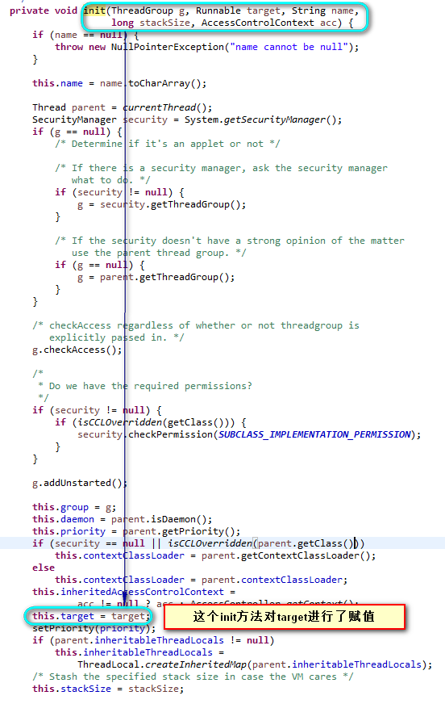
那么就需要看一下 这个init方法都被谁调用过 看看Runnable target这个参数被哪些方法传递过真实的对象即可
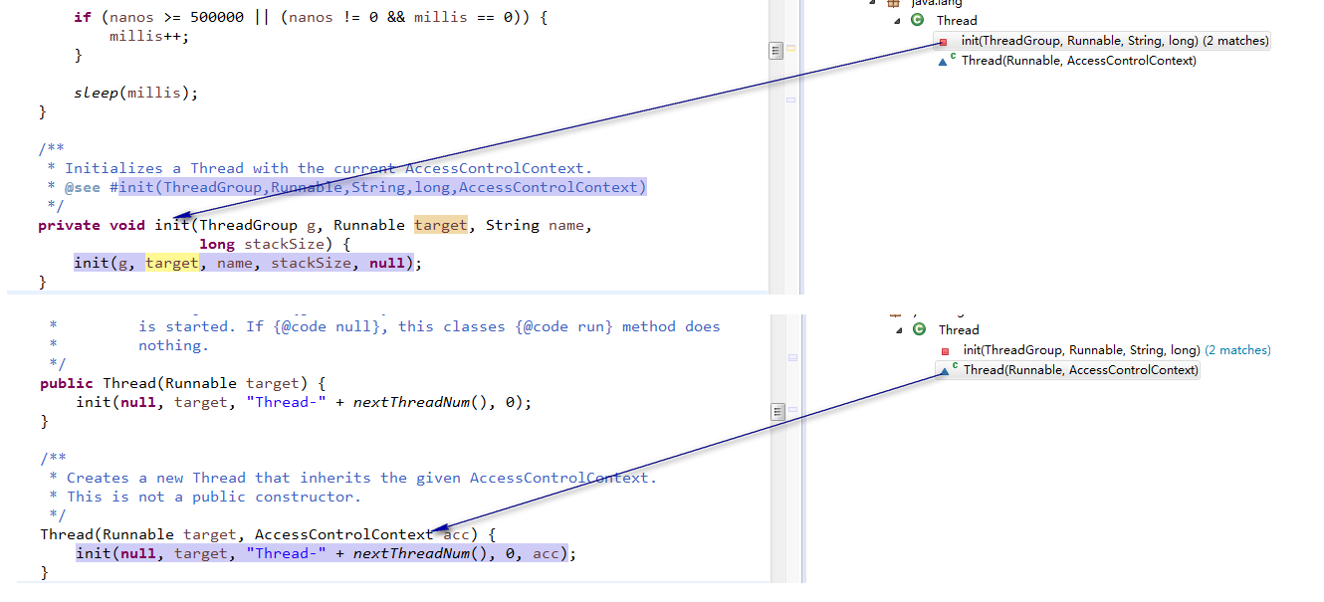
对于第一个init方法 调用情况如下
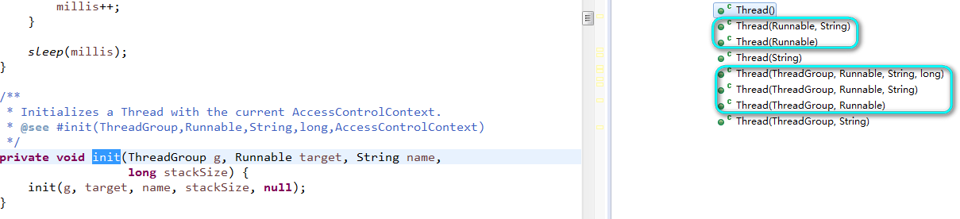
只要是Thread的重载的构造方法中 有传递Runnable的情况，那么 就可以使用第二种方式 构建自定义的线程类
所以 可以传递Runnable的Thread重载的构造方法不止一个 有5个
对于第二个 Thread(Runnable, AccessControlContext)这个构造方法 调用情况如下
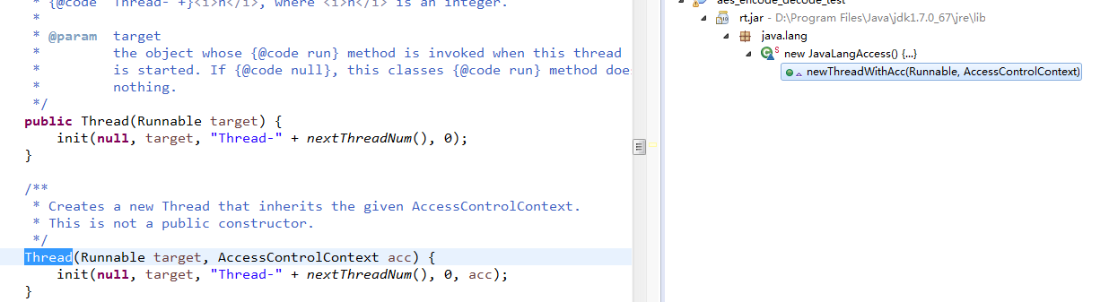
仅仅是Java内部调用了 暂时不管

===== 总结 Thread对象的创建的过程 和run方法的执行方式
无论是直接new Thread子类 还是 调用重载的Thread构造方法传入Runnable对象，都要调用init方法 这个init方法会调用一个实例化target属性的方法 这个init方法调用完成之后 就完成了Thread对象的创建
如果我们创建的Thread没有传入Runnable实例 那么 创建的Thread对象的target就是null ---- 此时 就要看子类的Thread对象有没有重写父类Thread的run方法了
如果传入了Runnable实例 那么创建的Thread独享的target的run方法就可以被Thread的run方法进行调用】

现在 构造一个Runnable的子类
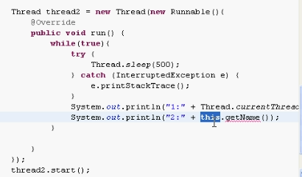 ---- 注意 这个时候不能再使用this这个引用了！---- 因为这个时候 this代表的是Runnable类型的对象 --- 所以这个时候 没有getName方法

Runnable不是线程 而是 线程所要运行代码的宿主，也就是代码的存储位置

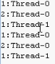
---------- Runnable创建方式
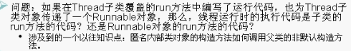
从面向对象编程 来理解 Runnable和Thread的分离方式：Runnable这种更加体现了OOP的思想 --- 把线程对象Thread本身和线程所要的代码分离了 --- 线程要运行的代码封装到了Runnable对象中 ---- OOP划分的更加细致

==== 线程对象本身和线程所要运行的代码分成了独立的类 ----- 更加是符合OOP的思想

------- 题目：创建第三个线程
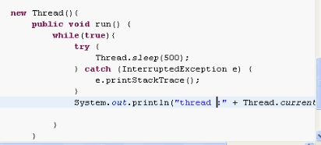 --- 此时 覆盖了Thread子类中的run方法
之后 为Thread构造填入参数：
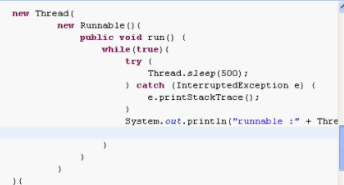
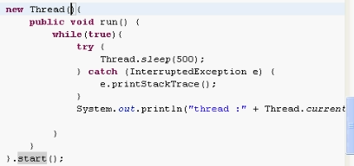
最后启动这个线程-请问 这个线程执行的是Runnable中代码 还是Thread子类中的代码
实际的结构如下：
----- 就是 我调用的是带有Runnable参数的Thread的构造方法，然后我又通过Thread的子类重写了Thread的run方法

注意 start()启动之后 这个线程就去找Thread身上的run方法
如果没找到自己的run方法 就去找父类的run方法 ---- 注意 父类的run方法实际上才是执行的是Runnable中的run方法！！！！！
【现在 从Thread构造方法的源码角度来考虑
传入了Runnable这个接口的对象，那么 我的Thread构造的时候 target属性就有了自己的指向的对象
此时 Thread的run方法 应该是:
run(){
if(null != target){
target.run(); ----- 可以执行
}
}

但是 子类重写了run方法 这样 根据子类重写父类方法的原则，程序运行的时候，就会调用子类的run方法 所以 这时候 上面通过runnable接口构造的父类的run方法就失效了 ---- 直接调用了子类的run方法
如果 在末尾添加了依据super.run()方法
New Thread(){
public void run(){
//自己的代码
Xxxxx
super.run();
}
}
就能够在运行自己代码的同时，又运行了父类run方法
如果没写super.run(); 那么仅仅执行自己重写的run方法】

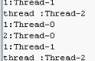
===== 总结传统的创建线程的方式
使用多线程会提高程序的运行效率么？不会 很有可能 程序会变得更慢 --- 因为CPU只有一个 ----这样多线程切换 ---- CPU就会处理变慢
【但是 用户要求可以同时处理多个任务 --- 所以 这个时候 多线程有了用武之地 --- 因为用户不想等待一个任务完成之后 再运行下一个线程 而是想同时运行多个线程 ---- 所以 单核CPU的多线程的意义就在于此】
【感觉张孝祥没有解释清楚】
其实你的计算机并没有加快 但是 你的多个线程实际上是抢了服务器的带宽 --- 因为 一个服务器可以为多个请求进行处理 --- 比如 一个线程占用了20K ---- 一个线程代表一个人 那么十个线程 就提供了200K
计算机本身没有快 但是 服务器对外的处理的请求增多了，相当于加速了 ----- 所以 是抢别人的资源 而不是让自己变得更快

重新构建题目中的代码：
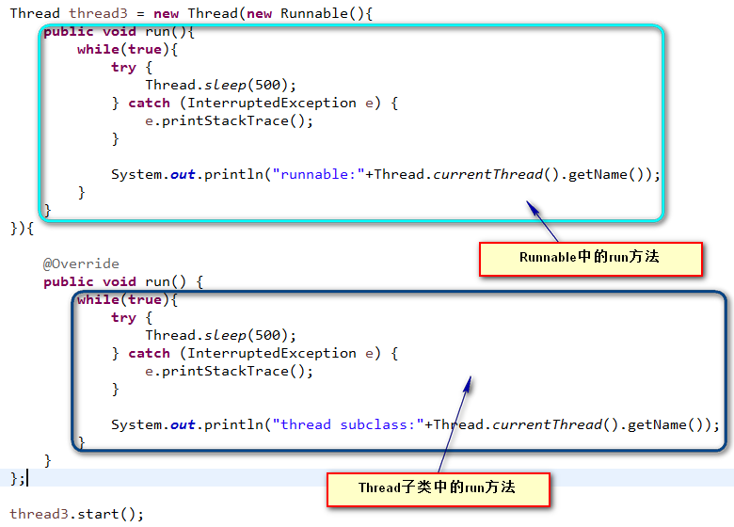
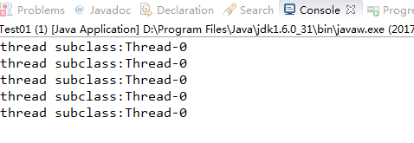
可以看到 执行的是子类的run方法

